Станция «Загадкино»
«Птицы»

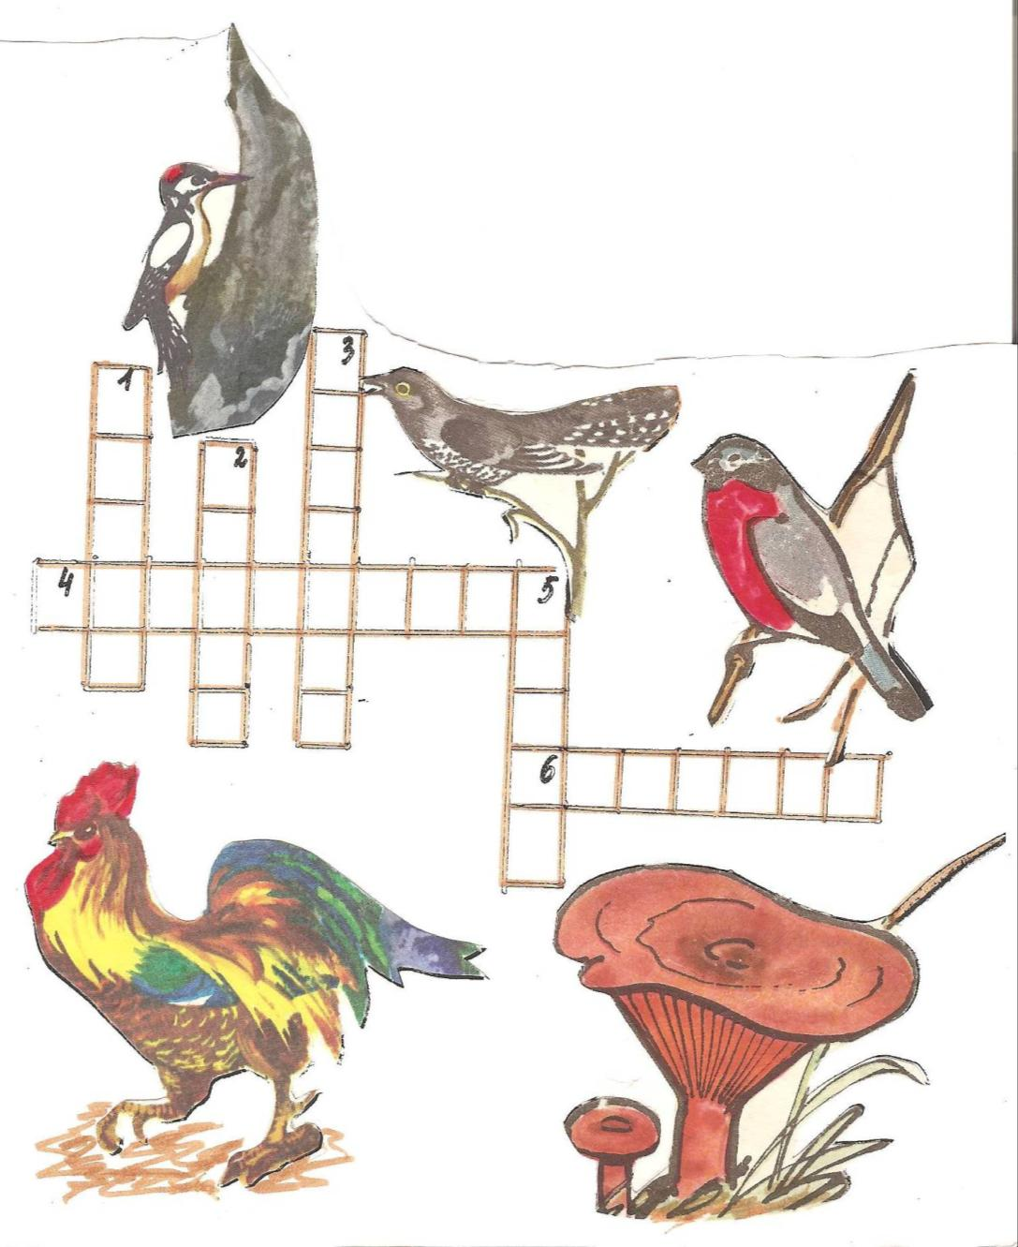
По горизонтали:
4. Серенькая птичка,
Птичка – невеличка,
Шеей вертишь ты всегда.
Разве в этом есть нужда?
(вертишейка)
6. Пусть я птичка - невеличка
У меня, друзья, привычка –
Как начнутся холода,
Прямо с севера сюда.
(снегирь)

По вертикали:
1. Далеко мой стук
Слышится вокруг
Червякам я враг
А деревьям друг
(дятел)
2. Вместе с тучей золотистой
Просыпается горнист
Голосисто – голосисто
Заливается горнист:
«На лугу трава не смята!
Солнце смотрится в реку!
На зарядку-ка, ребята!
На за-ряд-ку-ка-ре-ку!»
(петух)
3. Не ворона, не синица –
Как зовется эта птица?
Присмотрелась на суку –
Раздалось в лесу «ку – ку»
(кукушка)
4. Это старый наш знакомый.
Он живет на крыше дома.
Длинноногий, длинноносый,
Длинноносый, безголосый.
Он летает на охоту
За лягушками к болоту.
(аист)

